Белоус Кирилл, ИУ5-24
Вопрос №1. Дать определения понятиям «архитектура», «информация», «система», «управление». Каждое определение дополнить кратким комментарием и расширенным толкованием.

Архитектура - сочетание схем организации, предметизации и навигации, реализованных в информационной системе. Информационная архитектура занимается принципами систематизации информации и навигации по ней с целью помочь людям более успешно находить и обрабатывать нужные им данные.
Это представление, которое даёт информацию о компонентах составляющих систему, о взаимосвязях между этими компонентами и правилах регламентирующих эти взаимосвязи. А также это процесс, предписывающий последовательность действий для создания или изменения структуры системы, и/или проекта системы по этой архитектуре, с учетом множества ограничений.
Информация – это универсальное свойство материи, представляющее собой распространение в пространстве и времени содержания объектов (явлений) действительности посредством объективно существующих носителей различной природы. Также информацию можно трактовать как сведения о ком-либо или о чем-либо, получаемые из внешнего мира с помощью различных средств.
Несмотря на недостаточную чёткость в представлении людей о значении слова «информация», сама информация является единственным средством взаимодействия человека как с другими людьми, так и с познаваемым миром. Наиболее используемые виды информации — текстовая (письма, книги, документация и др.) и электронная (наборы электронных знаков, которыми записана какая-либо информация, от книг в электронном виде до продуктов кинематографа).
Система – выделенное из реального или воображаемого мира целое, состоящее из закономерно расположенных в пространстве и взаимодействующих между собой во времени частиц. Любой неэлементарный объект можно рассмотреть как подсистему целого (к которому рассматриваемый объект относится), выделив в нём отдельные части и определив взаимодействия этих частей, служащих какой-либо функции. Примерами систем могут служить банковские, различные государственные, операционные, информационные, файловые и другие системы.
Управление – перевод системы из текущего состояния в требуемое. А также это действие субъекта, направленное на изменение и манипуляцию объектами и субъектами реальности по заранее продуманной программе.

Белоус Кирилл, ИУ5-24
Вопрос №2. Установить однозначное соответствие между структурными схемами СУ и АСУ.

Дадим сначала определения понятиям СУ и АСУ. Система управления (СУ) – это замкнутая система, состоящая из объектов управления и контура замкнутой системы. Автоматизированная система управления (АСУ) – это человеко-машинная система, в которой коллективы людей обеспечивают ее функционирование и осуществляют принятие управленческих воздействий на объект управления (ОУ) для перевода его из текущего состояния в требуемое.

СУ: АСУ:
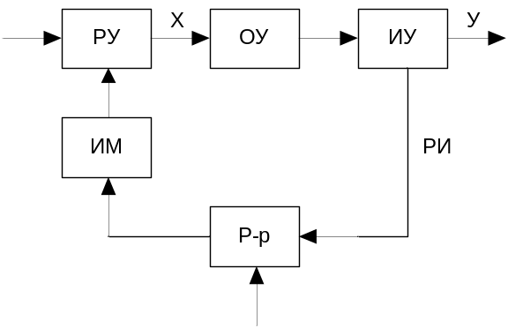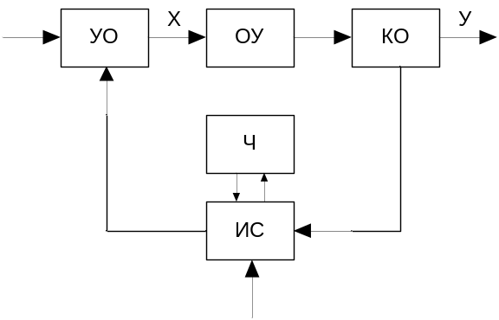
ИУ – измерительное устройство; ИС – инф-ная система;
РУ – регулирующее устройство; Ч – человек;
ИМ – исполнительный механизм; КО – контролирующий орган;
Р-р – регулятор; УО – управляющий орган;
РИ – результат измерений. ОУ – объект управления.

Из приведенных выше структурных схем видно, что отличие между СУ и АСУ состоит в том, что в контуре обратной связи АСУ появился человек (Ч).

Белоус Кирилл, ИУ5-24
Вопрос №3. Привести 1-2 примера ОУ для СМТ, СРУ, САУ, АСУ, АСУТП и АСУП. Указать признаки сложности ОУ любых двух смежных классов в перечислении.

СМТ (Системы Механизированного Труда). Для них объектом управления является средство труда, например, различные электроинструменты вроде электрических дрелей, рубанков.
В них объект управления требует постоянного человеческого контроля.
СРУ (Системы Ручного Управления). Объектом управления являются более сложные (с технической точки зрения) технические средства.
Например, токарные и сверлильные станки, различные подъёмные механизмы. Существует возможность создания формальной математической модели объекта управления.
САУ (Системы Автоматического Управления). Как правило, являются компонентами и подсистемами для более сложных систем.
В АСУТП используется приближенная математическая модель. Поведение объекта управления можно изучить экспериментально.
АСУТП (Автоматизированные Системы Управления Технологическими процессами). Объектом управления является технологический процесс, эти системы широко применяются на современных конвейерных линиях.
В случаях АСУП не представляется возможным получить не только математическую, но и приближенную модель объекта управления.
АСУП (Автоматизированные Системы Управления Предприятиями). Объектом управления является предприятие.

Белоус Кирилл, ИУ5-24
Вопрос №4. Дать определение понятиям: система управления, автоматизированная информационная система, автоматизированная система. Каждое определение дополнить кратким комментарием или расширенным толкованием.

Система управления (в общем смысле) — устройство или набор устройств для манипулирования поведением других устройств или систем. Объектом управления может быть любая динамическая система или её модель. Состояние объекта характеризуется некоторыми количественными величинами, изменяющимися во времени, то есть переменными состояния. В естественных процессах в роли таких переменных может выступать температура, плотность определенного вещества в организме, курс ценных бумаг и т. д. Для технических объектов это механические перемещения (угловые или линейные) и их скорость, электрические переменные, температуры и т. д. Анализ и синтез систем управления проводится методами специального раздела математики — теории управления.
Системы управления разделяют на два больших класса: Автоматизированные Системы Управления (АСУ) (с участием человека в контуре управления) и Системы Автоматического Управления (САУ) (без участия человека в контуре управления).
Автоматизированная информационная система (АИС) — совокупность программно-аппаратных средств, предназначенных для автоматизации деятельности, связанной с хранением, передачей и обработкой информации.
АИС являются, с одной стороны, разновидностью информационных систем (ИС), с другой — автоматизированных систем (АС).
Автоматизированная система (АС) — система, состоящая из персонала и комплекса средств автоматизации его деятельности, используемых для регулярной обработки информации для решения поставленной задачи.
Если автоматизируемый процесс связан в основном с обработкой информации, то такая система называется автоматизированной информационной системой.
Главной целью создания АС является не упрощение, а категоризация и стандартизация автоматизируемого процесса, что позволяет обеспечивать стабильность работы системы, прозрачность её контроля и анализа слабых мест и основания для её развития либо свёртывания (списания, замены).

Белоус Кирилл, ИУ5-24
Вопрос №5. Первый и второй информационные барьеры. Информационный кризис. Возможные пути его преодоления.

Первый информационный барьер был связан с изобретением письменности, которая дала возможность сохранять и передавать знания. До этого мозг человека был единственным хранилищем информации. Первый информационный барьер был преодолен приблизительно в V тыс. до н. э.

Второй информационный барьер был связан с изобретением книгопечатания, что резко увеличило число носителей информации. Этот барьер был преодолен приблизительно в XV в. Позже появились новые методы распространения и хранения информации — телеграф, телефон, фотография, телевидение, кино, магнитные записи. Но обработку информации по прежнему выполнял исключительно мозг человека.
Информационный кризис – это возрастающее противоречие между объемом накапливаемой в обществе информации и ограниченными возможностями ее переработки, отдельно взятой личностью. По оценкам специалистов в настоящее время количество информации, циркулирующей в обществе, удваивается примерно каждые 8-12 лет. Появилась уверенность в том, что для того, чтобы справиться с такой лавиной информации, недостаточно возможностей человеческого организма. Для этого нужны специальные средства и методы обработки информации, ее хранения и использования. Поэтому в процессе пути преодоления кризиса сформировались новые научные дисциплины — информатика, кибернетика, бионика, робототехника и др., имеющие своей целью изучение закономерностей информационных процессов, то есть процессов, цель которых — получить, передать, сохранить, обработать или использовать информацию.

Белоус Кирилл, ИУ5-24
Вопрос №6. Сформулировать цель создания ГАС «Контур». Сформулировать цель функционирования ГАС «Контур». Назначение системы.

Государственная автоматизированная система «Контур» была создана для сбора, хранения и обработки информации, для обеспечения эффективного функционирования народного хозяйства как в мирное, так и в военное время.
Система предназначалась для решения пользовательских и функциональных задач, то есть для решения задач, искомые результаты которых были предназначены для удовлетворения информационных потребностей пользователя.

К функциональным задачам ГАС «Контур» относятся:
1. Сбор и накопление текущей или ретроспективной информации об объектах управления (в случае ГАС «Контур» это объекты народного хозяйства).
2. Оперативное информирование и оповещение пользователей о чрезвычайных ситуациях.
3. Анализ и обобщение информации о текущем состоянии объекта управления.
4. Поиск и выдача информации по запросам пользователей.
5. Решение функциональных задач пользователя (данные задачи носят расчетно-аналитический характер, решаемые методами программирования).
6. Управление объектами народного хозяйства (состоянием объектов).

Помимо функциональных задач система решала технологические задачи, результаты решения которых необходимы для контроля и функционирования системы с приемлемой эффективностью:
1. Задачи контроля.
2. Задачи управления.
3. Задачи ремонта и восстановления.

Белоус Кирилл, ИУ5-24
Вопрос №7. Принцип работы ГАС «Контур» (кратко описать функционирование системы).

Государственная автоматизированная система "Контур" была предназначена для управления народным хозяйством СССР в мирное время и в особый период. Соответственно этому она состояла из УО-Руководства страны (верхнее звено), ОУ-предприятий и организаций, важных для экономики и обороноспособности и естественно-рассредоточенных на территории страны, (верхние звенья) и трёх ГВЦ с идентичными функциями, но удалёнными друг от друга для большей живучести системы (центральные звенья). Верхнее и нижние звенья взаимодействовали с ГВЦ посредством СС на основе государственных телеграфных и телефонных каналов связи.
Система являлась человеко-машинной, в которой для взаимодействия человека с техникой, ввода-вывода информации звенья оснащены АРМ.
Обработка информации на ГВЦ осуществлялась тремя ВС, объединёнными в кольцо, в котором ВС1 и ВСЗ обеспечивали информационный обмен с нижними и верхним звеньями соответственно, ВС2 решала пользовательские задачи.
Для принятия управленческих решений была необходима информация о состоянии ОУ, которая вводилась в систему в виде ДПР и ДНЗ с АРМ ЛГИ. Результаты её обработки на ВС2, в том числе по ЗПР и ЗРЗ, вводимых с АРМ ЛГР и ЛПР, выдавалась на эти же автоматизированные рабочие места в виде СВД СЗП и СРЗ.
Принятые решения по воздействию на ОУ передавались в виде УКЗ с АРМ ЛПР на АРМ ЛИР и после их реализации полученные результаты в виде ДУК передавались в обратном порядке с нижних на верхнее звено.
В таком режиме ГАС "Контур" функционировала в непрерывном режиме круглосуточно, частично отключаясь для проведения обязательных регламентных и профилактических работ.
Система предназначалась для решения пользовательских и функциональных задач, то есть для решения задач, искомые результаты которых были предназначены для удовлетворения информационных потребностей пользователя.

Белоус Кирилл, ИУ5-24
Вопрос №8. Состав и краткая характеристика функциональных задач, решаемых в системе. Привести пример ФЗ6.

Функциональные задачи, решаемые в системе ГАС «Контур»:
1) Сбор или накопление ретроспективной информации по объектам народного хозяйства. С помощью сообщений ДПР. Периодичность формирования информации была различной.
2) Оперативное информирование пользователей о чрезвычайной ситуации. С помощью сообщений ДНЗ.
3) Анализ и обобщение информации о текущем состоянии объектов управления. Сообщения СВД выводились по расписанию на АРМ ЛГИ.
4) Поиск и выдача информации по запросам пользователя. Решалась с помощью сообщений ЗПР, СЗП.
5) Решение функциональных задач пользователя (задачи расчетно-математического характера). Используемые сообщения – ЗРЗ и СРЗ. ЗРЗ вводится с АРМ ЛГР и по СС посредством ВС3 поступает на ВС2. ВС2 осуществляет поиск в БД необходимой информации в АХ. На основе результатов решения формируется справка, которая в определенное время выводится на АРМ ЛГР, который ввел ЗРЗ.
6) Управление объектами народного хозяйства. Принятые решения преобразовываются в сообщения типа УКЗ.

Белоус Кирилл, ИУ5-24
Вопрос №9. Состав и краткая характеристика технологических задач, решаемых в системе ГАС «Контур». Привести пример технологической задачи.

Технологические задачи, решаемые в системе ГАС «Контур»:
1) Задачи контроля. Контроль за состоянием технических и программных средств, контроль за процессами обработки информации в системе.
2) Задачи управления. Переход с отказавшего технического устройства на резервное, восстановление работоспособности программного средства, управление очередями на обработку на входе конкретных устройств, контроль и управление процессами информационного обмена ГВЦ с нижними и верхними звеньями.
3) Задачи ремонта и восстановления. Выполняются не оперативно.

Белоус Кирилл, ИУ5-24

Вопрос №10. Декомпозиционная схема ПО. Привести примеры СУБД.
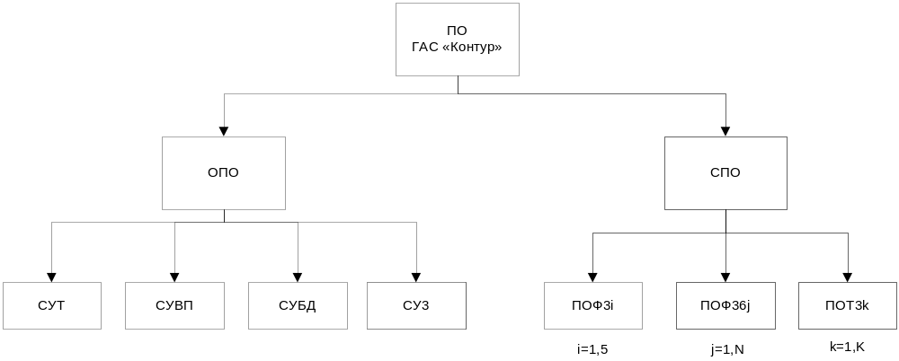 i=1,5 j=1,n k=1,k

Обозначения:
ПО – программное обеспечение
ОПО – общее программное обеспечение
СПО – специальное программное обеспечение
СУТ – система управления телеобработкой
СУВП - система управления вычислительными процессами
СУБД - система управления базами данных
СУЗ - система управления защитой
ФЗ – функциональная задача

Примеры СУБД: Microsoft Access, Borland Paradox, Firebird, Interbase, IBM DB2, MS SQL Server, Sybase, Oracle, PostgreSQL, MySQL, ЛИНТЕР, OpenEdge, SQLite, BerkeleyDB, Sav Zigzag

Белоус Кирилл, ИУ5-24

Вопрос №11. Сформулировать назначение системы ГАС «Выборы», цель её создания и функционирования.

Назначение системы:
Система предназначена для проведения избирательных компаний на федеральном, региональном и муниципальном уровнях с целью оперативного подсчёта голосов избирателей и отображения результатов на средствах отображения индивидуального и коллективного пользования в виде графиков, таблиц, диаграмм и т.д., а также для проведения референдумов.

Цель создания и функционирования:
Повышение качества и эффективности подготовки и проведения выборов и референдумов путем сокращения сроков и объемов трудоемкой рутинной работы, в частности оперативного подсчета голосов и отображения в реальном масштабе времени результатов в виде диаграмм, таблиц и графиков на коллективных средствах отображения информации.

Белоус Кирилл, ИУ5-24

Вопрос №12. Сформулировать назначение системы ГАС «ГРН», цель её создания и функционирования.

Система ГАС «ГРН» находится на начальных этапах создания. По масштабности и сложности должна превзойти ГАС «Выборы» и другие ведомственные системы. В ГАС «ГРН» каждому гражданину Российской Федерации должен быть предоставлен уникальный индивидуальный номер (идентификатор).

Назначение системы:
Государственная автоматизированная система «Государственная регистрация населения» («ГРН») предназначена для сбора, обобщения, хранения и унификации персональной информации о населении страны из различных баз данных.

Цели создания ГАС «ГРН»:
- Анализ, контроль, регулирование иммиграционными процессами
- Эффективное и более широкое использование человеческих ресурсов
- Сохранение и укрепление национального самосознания, традиций многочисленных народов, населяющих страну
- Предупреждение и ликвидация террористических угроз

